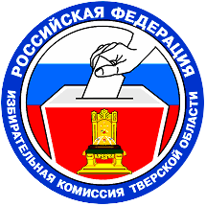

ПРОГРАММА
Областного Молодежного Форума
«МОЛОДЕЖЬ И ВЫБОРЫ»,
посвященного Дню молодого избирателя
в Тверской области

19 февраля 2020 года

Место проведения
г. Тверь, пл. Гагарина, д 1
Дворец культуры «Химволокно»

10.00 – 10.30  10.00 – 11.00  11.00 – 11.15  11.20 – 13.20  13.30 – 14.00  14.05 – 15.05  15.05 – 15.25  15.30 – 16.10  16.10-16.30 | - заезд, регистрация (В фойе);  - интерактивная площадка «Ярмарка молодежных идей» (Паркетный зал);  - торжественное открытие Форума (Большой зал);  - работа тематических площадок:  Ток-шоу «Молодежь и выборы» (Аудитория 49);  Круглый стол «Площадка молодежного парламента» (Аудитория 47);  Дискуссионная площадка «Успешные практики ученического самоуправления» (Аудитория 5);  - ПЕРЕРЫВ  - конкурс «Агитационная площадка» (Большой зал);  - «Разговор на равных» блицдиалог с председателем избирательной комиссии Тверской области (Большой зал);  - торжественное закрытие Форума (Большой зал):  подведение итогов Форума,  награждение победителей Конкурса «Агитационная площадка»,  выступление творческого коллектива.  - обмен мнениями (Паркетный зал);  - отъезд.

